Mundo Ninja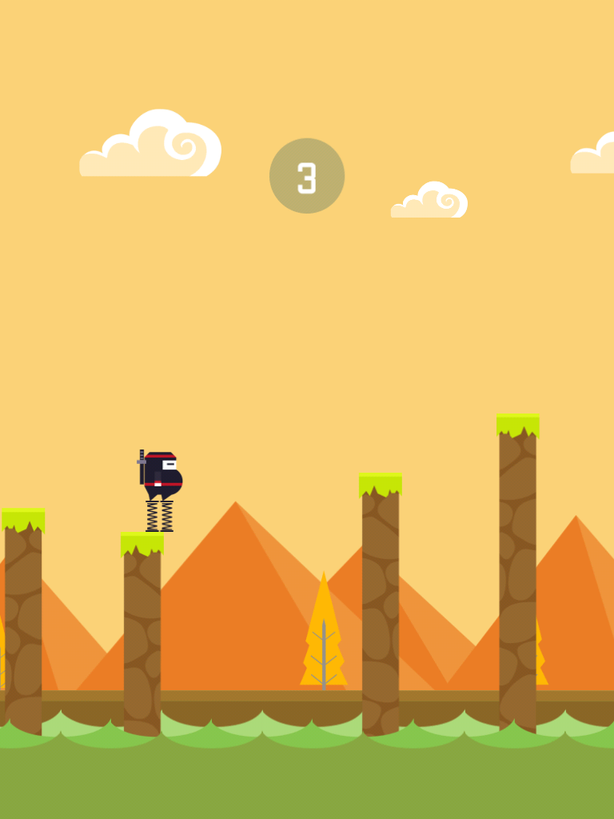

Alumnos: Ricardo Jose Huizar Lopez

Cristian Eduardo Lopez Amaro

17 abril de 2015

Objetivo

-Probar y desarrollar las habilidades del jugador para calcular la distancia, altura maxima, y velocidad que puede adquirir un objeto con un cierto impulso.

-probar la cantidad de veces que el jugador puede repetir dicha accion sin perder.

Descripcion

Mundo ninja es un juego de destreza en donde el usuario interactua con un ninja, el cual esta e un entrenamiento para llegar a ser el mejor ninja, el ninja ikanjahat trata de

Instrucciones

* Para comenzar abre el la aplicacion en tu computadora.
* Pulsa en el boton History para conocer un poco la trama del juego.
* Haz click en el boton (?) para saber un poco acercca de los enemigos y controles, tambien puedes seguir leyendo, mas adelante los comentaremos.



Para comenzar el juego, te aparece el ninja sobre un poste o tabique como este:

Con la barra espaciadora puedes brincar, calculando la potencia de brinco,

Entre mas dejes la barra espaciadora presionada, la potencia de brinco sera mayor,

Ten cuidado de dejarla mucho tiempo ya que el Ave gigante te puede devorar,

Tambien si presionas muy poco, corres el riesgo de caer al agua y ahogarte.

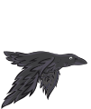

Enemigos:

Esta Ave es un enemigo que se encuentra en el aire, tratando de evitar que cumplas tu mision.

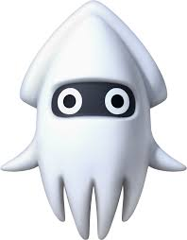

El enemigo Pulpo esta en el agua devorando todo lo que cae en ella, asi que cuidado!, tambien ten cuidado con los postes muy bajos ya que el pulpo puede brincar y devorarte.

Niveles

A continuacion cada uno de los niveles:

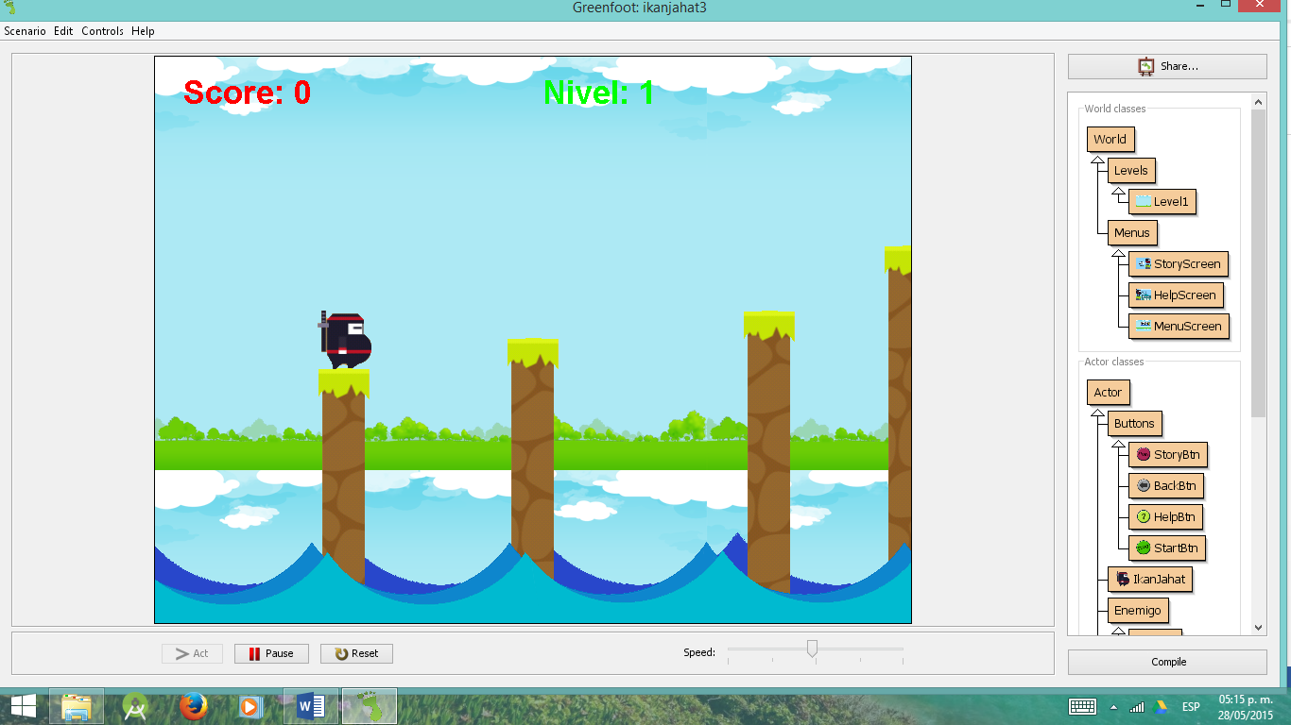

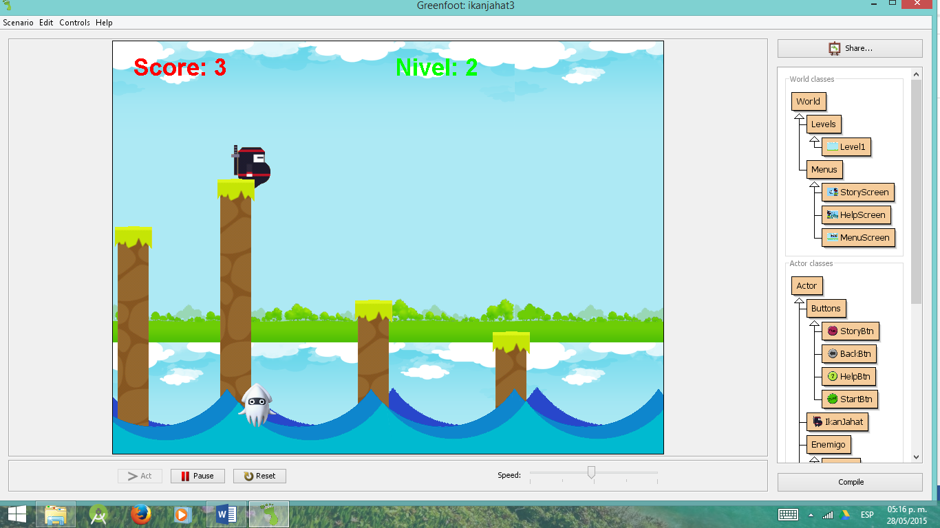

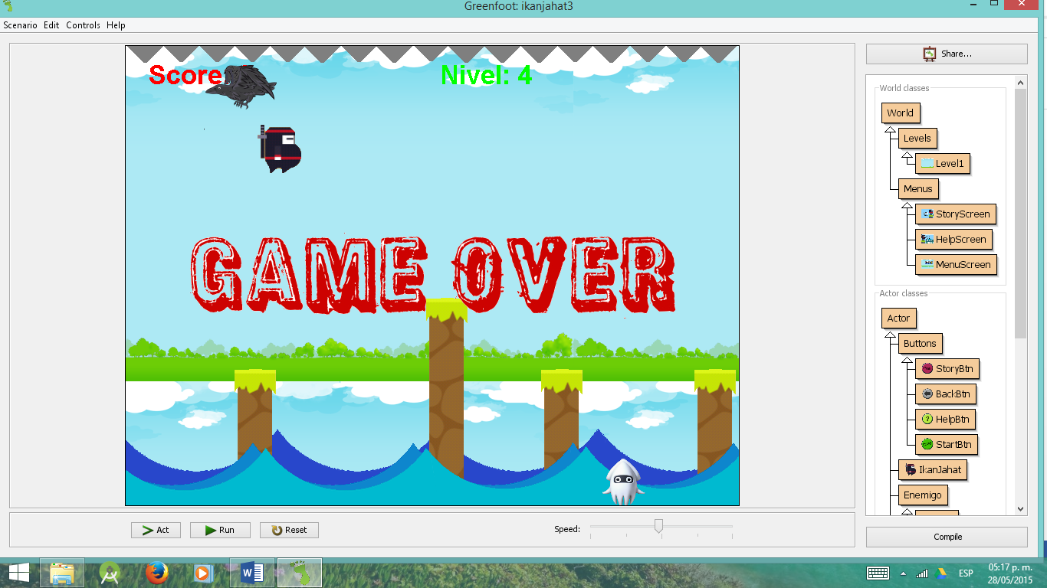

Restricciones

El impulso tiene un limite, lo maximo que se puede dejar presionado son 3 segundos.

No puedes brincar mas de 2 postes

Al tocar algún enemigo o poder que lanze alguno de estos, se perderá una vida, o en modo survivor se terminara el juego.

Notas: en ese juego al jugador lo afectará la fuerza de gravedad.

Mundo ninja